背甲新綴七十九則

宋雅萍
(中央研究院歷史語言研究所博士後研究員)

第七十九則
A：合38104
B：殷墟甲骨拾遺644

A：合38104

B：合補4779

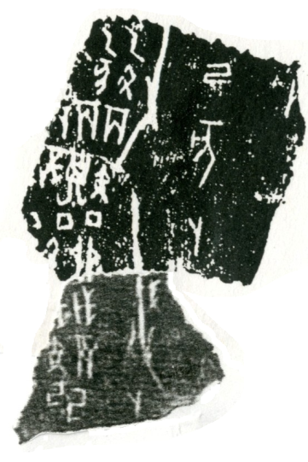
B：殷墟甲骨拾遺644

